Plan mot diskriminering och kränkande behandling

Anpassade grundskolan 1-9

_______________________________________________________________

Läsår 2025-2026

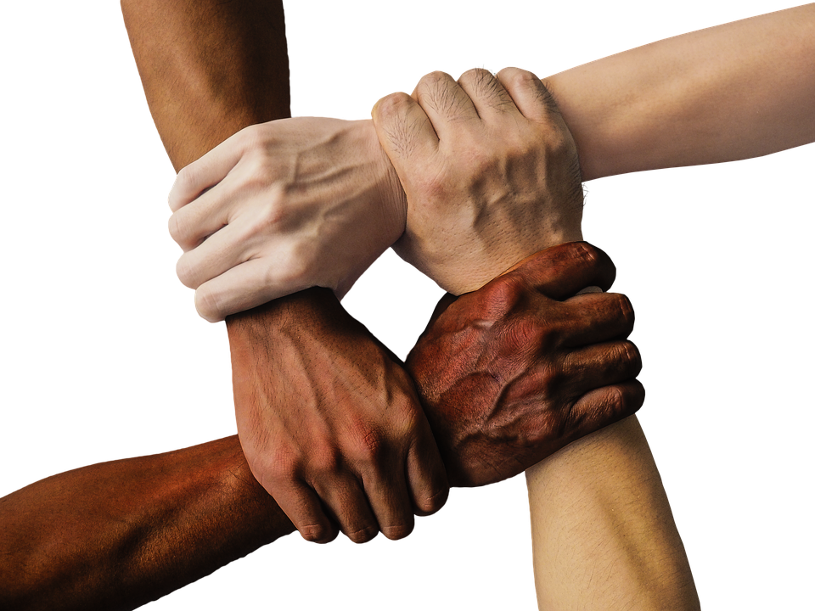

**Innehållsförteckning**

Inledning 1

Bakgrund och definitioner 1

Diskriminering 1

Trakasserier 2

Kränkande behandling 2

Trakasserier och kränkande behandling 2

Mobbning 2

Främjande 2

Förebyggande. 2

Åtgärdande. 2

Anpassade grundskolans policy 3

Delaktighet 4

Elevernas delaktighet 4

Vårdnadshavarnas delaktighet 4

Personalens delaktighet 4

Förankring av planen 4

Undersök 5

Kartläggningsmetoder 5

Analysera 6

Åtgärder, uppföljning, utvärdering och analys 7

Analys utifrån föregående års planerade åtgärder…………………………………………………7

Delaktiga 8

Våra åtgärder lå 25-26.………………………………………………………………………………….9

**Bilaga 1** Rutiner för akuta situationer

**Bilaga 2** Sammanställning av riskområden för motverkande av kränkande behandling, vid kartläggning av fysiska platser

**Bilaga 3** Förenklad version av diskriminering och kränkning

**Bilaga 4** Föräldraenkät

# Inledning

Anpassade grundskolan 1-9 är samlad under samma rektor och har därmed samma plan mot diskriminering och kränkande behandling. Arbetslagen följer upp, utvärderar och analyserar insatserna var för sig. ”Pedagoger” innefattar all personal i anpassade grundskolan oavsett yrkestitel. Rektor är ansvarig för planen och att den utvärderas.

Planen syftar till att främja elevers lika rättigheter oavsett kön, etnisk tillhörighet, religion eller annan trosuppfattning, sexuell läggning eller funktionshinder. Planen ska förebygga samt motverka diskriminering, trakasserier och annan kränkande behandling så som mobbning.

## Bakgrund och definitioner

Beroende på vilken typ av kränkningar det gäller finns det två olika lagar som en utbildningsanordnare ska förhålla sig till: skollagen (6 kap) och diskrimineringslagen. Innebörden i dessa två lagar har ett gemensamt syfte: Att skydda barn och elever mot diskriminering, trakasserier och kränkande behandling. I skollagen kallas den verksamhetsansvarige för huvudman och i diskrimineringslagen används oftast begreppet utbildningsanordnare.

Skollagen reglerar skolpersonalens och huvudmannens skyldigheter om de får kännedom om att ett barn eller en elev anser sig ha blivit utsatt för kränkande behandling som inte har något samband med diskrimineringsgrund.

Diskrimineringslagen anger utbildningsanordnarens skyldigheter om denne får kännedom om att ett barn eller en elev anser sig ha blivit utsatt för trakasserier eller sexuella trakasserier. I lagen finns ingen begränsning av utrednings- och åtgärdsskyldigheten när det gäller vem som utsatt barnet eller eleven för trakasserier. Det kan gälla trakasserier från andra barn, personal eller andra personer som utbildningsanordnare anlitar i sin verksamhet.

### Diskriminering innebär att ett barn eller elev missgynnas direkt eller indirekt, av skäl som har samband med någon av diskrimineringsgrunderna kön, könsöverskridande identitet eller uttryck, etnisk tillhörighet, religion eller trosuppfattning, funktionshinder, sexuell läggning eller ålder. Eftersom diskriminering handlar om missgynnande förutsätter det någon form av makt hos den som utför diskrimineringen. I verksamheterna är det huvudmannen eller personalen som kan göra sig skyldig till diskriminering. Barn och elever kan inte diskriminera varandra i juridisk bemärkelse. (Skolverkets allmänna råd 2014, s. 8)

#### De sju diskrimineringsgrunderna

*Kön* – Anpassade grundskolan ska förebygga och förhindra könsdiskriminering samt motverka traditionella könsmönster.

*Etnisk tillhörighet* – Var och en har rätt att bejaka sin etniska tillhörighet, en person kan ha flera etniska tillhörigheter.

*Religion eller annan trosuppfattning* – Pedagogiken i anpassade grundskolan ska vara ickekonfessionell och får inte missgynna någon elev på grund av dennes religion.

*Funktionshinder* – Anpassade grundskolan ska förebygga och förhindra diskriminering och trakasserier på grund av funktionshinder.

*Sexuell läggning* – Anpassade grundskolan har ett ansvar att arbeta för rätten till likabehandling oavsett sexuell läggning. Detta inkluderar även arbetet mot homofobi.

*Könsöverskridande identitet eller uttryck* – Man får inte diskriminera någon på grund av kön eller könsöverskridande identitet eller uttryck. Diskrimineringsgrunden omfattar transpersoner.

*Ålder* – Anpassade grundskolan arbetar för att ingen person diskrimineras eller trakasseras på grund av sin ålder.

### Trakasserier är ett uppträdande som kränker någons värdighet och som har samband med någon av diskrimineringsgrunderna kön, könsöverskridande identitet eller uttryck, etnisk tillhörighet, religion eller annan trosuppfattning, funktionshinder, sexuell läggning eller ålder. Om någon ur personalen utsätter ett barn eller en elev för trakasserier benämns det som diskriminering. (Skolverkets allmänna råd 2014, s. 9)

### Kränkande behandling är ett uppträdande som, utan att vara diskriminering enligt diskrimineringslagen, kränker barn eller elevers värdighet. (Skolverkets allmänna råd 2014, s. 9)

### Trakasserier och kränkande behandling kan utföras av en eller flera personer och riktas mot en eller flera. De kan vara synliga och handfasta likaväl som dolda och subtila. De kan utföras inte bara direkt i verksamheten utan även via telefon och internet. Trakasserier och kränkande behandling kan t.ex. uttryckas genom nedsättande tilltal, ryktesspridning, förlöjliganden eller fysiskt våld. Kränkningarna kan även handla om att frysa ut eller hota någon. Kränkande behandling kan äga rum vid enstaka tillfällen eller vara systematiskt återkommande. (Skolverkets allmänna råd 2014, s. 9)

### Mobbning är en form av kränkande behandling eller trakasserier som innebär en upprepad negativ handling när någon eller några medvetet och med avsikt tillfogar eller försöker tillfoga en annan skada eller obehag. (Skolverkets allmänna råd 2014, s. 9)

### Främjande arbete syftar till att identifiera och stärka positiva förutsättningar för likabehandling i verksamheten. Arbetet ska rikta sig till alla elever och genomföras även om det inte finns något aktuellt problem. Det främjande arbetet ska utgå från skolans uppdrag när det gäller demokratiska värderingar samt respekt för de mänskliga rättigheterna.

### Förebyggande arbete syftar till att avvärja risker för diskriminering, trakasserier och kränkande behandling. Utgå från konkreta problem som upptäckts genom kartläggningen av situationerna på skolan.

### Åtgärdande arbete kräver goda rutiner för att upptäcka, utreda och åtgärda diskriminering, trakasserier och kränkande behandling. Arbetet ska påbörjas omgående när det kommit signaler om att en elev känner sig diskriminerad, trakasserad eller kränkt. Arbetet ska vara väl förberett och det ska finnas rutiner för akuta åtgärder som är väl kända i verksamheterna. Alla berörda (pedagoger, elever samt vårdnadshavare) ska veta vad de ska göra. Åtgärderna ska dokumenteras och utvärderas för att förhindra att kränkningarna upprepas.

## Anpassade grundskolans policy

Anpassade grundskolan tar alla signaler om trakasserier och kränkning på största allvar och agerar snabbt. Planen är en dokumentation av det främjande, förebyggande och åtgärdande arbetet som genomförs i skolan.

Grundläggande för allt vårt arbete på anpassade grundskolan är att alla människor har lika värde. I verksamheten genomsyras nolltolerans mot alla former av diskriminering, trakasserier och kränkande handlingar.

Vi främjar en tillgänglig utbildning så människor med funktionsnedsättning kan delta på likvärdiga villkor, genom att samspel sker kring lärande, social-, pedagogisk- och fysisk miljö.

Alla som arbetar inom skolan ska ha ett respektfullt bemötande och bidra till en miljö där alla (elever, personal och vårdnadshavare) känner sig välkomna och inkluderade. Vår ambition är att behandla alla utifrån var och ens förutsättningar samt att skapa lika villkor för alla.

Vi arbetar medvetet med att stärka förmågan hos alla elever att fungera i ett demokratiskt samhälle. Alla vuxna i skolan har ett gemensamt ansvar för elevernas välbefinnande. Pedagoger granskar sig själva och verksamheten för att komma till insikt och genomföra betydelsefulla förändringar.

Eleverna är delaktiga i det förebyggande arbetet mot kränkande behandling, vilket anpassas utifrån deras ålder och mognad. Eleverna deltar t ex i kartläggningen genom att de vid trygghetsvandringen på skolområdet berättar om trygga och otrygga platser. Eleverna deltar i planen genom att komma med förslag på åtgärder och delta vid uppföljning och utvärdering utifrån var och ens förmåga. Vårdnadshavare ges möjlighet att ta del av planen, via kommunens hemsida, och kan komma med förslag och synpunkter på dess innehåll.

Engagerad och företagsam med ett gott bemötande är nyckelord och en viktig del för den totala måluppfyllelsen på vår skola. Likaså att eleverna är delaktiga samt att elevernas önskemål och intressen tas på allvar.

# Delaktighet

## Elevernas delaktighet

Eleverna är delaktiga i det grundläggande arbetet kring värdegrundsfrågor som berörs i läroplanen genom utvecklingssamtal samt tillfällen under skoldagen där vi behandlar frågor såsom empati, socialt samspel och vänskap. Eleverna är löpande delaktiga genom klassråd/alternativa arbetssätt utifrån elevernas förutsättningar under hela läsåret, där värdegrundsfrågor är en stående punkt. Där kan elever ta upp önskemål och förslag på främjande aktiviteter samt ställa frågor för diskussion gemensamt. Information och diskussion om vårt arbete mot diskriminering och kränkande behandling sker kontinuerligt på klassråd. Elevråd med elevrådsrepresentanter, rektor och personal sker två gånger per läsår.

Enligt årshjulet i systematiskt kvalitetsarbete skall alla elever utifrån sin förmåga fylla i en trivselenkät en gång/termin och en trygghetsvandring sker på skolan en gång/läsår. Dokumentationen förekommer på olika sätt utifrån elevernas behov och förutsättningar. Utifrån sammanställningen arbetar elever tillsammans med personal fram förslag till förbättringar.

## Vårdnadshavarnas delaktighet

Vårdnadshavarnas delaktighet i planen mot kränkande behandling sker i kontakten med skolans personal genom föräldramöten, introduktionssamtal, utvecklingssamtal och kartläggning i form av trivselenkäter.

## Personalens delaktighet

Personalen är delaktiga i det fortlöpande arbetet genom att de deltar i det dagliga värdegrundsarbetet och upprättandet av planerna med aktiva åtgärder och förebyggande arbetsmetoder. Personalen är viktiga förebilder i verksamheten, genom att undervisa, genomföra aktiviteter och samtala med elever för att ge eleverna möjlighet att utvecklas i de normer och värden som finns i samhället. Dessutom arbetar personalen med värdegrundsfrågor bland annat under utbildningsdagar, APT (arbetsplatsträffar), arbetslagskonferenser och EHT (elevhälsoteam).

Utifrån elevenkäternas resultat samt klassernas förslag gör personalen en analys. Denna analys bidrar till arbetet med gemensamma mål för vår skola.

## Förankring av planen

Planen förankras hos eleverna genom aktivt arbete i respektive klass i anslutning till dess upprättande. Därefter fortlöpande under året.

Hos vårdnadshavarna förankras planen via hemsidan.

# Undersök

## Kartläggningsmetoder

Via kartläggning får vi kännedom om var och när det finns risk för diskriminering, trakasserier och kränkande behandling i vår verksamhet, vilket ligger till grund för de förebyggande åtgärderna. Vi ser betydelsen av att se över organisationen på individ-, grupp- och verksamhetsnivå. Vi tar hänsyn till vilken ålder eleverna har vid kartläggningen. De kartläggningar som används är:

* enkät om trygghet och trivsel med tydliggörande bildstöd
* trygghetsvandring på skola.
* samtal och arbete kring trivselregler.

Vårdnadshavare fyller i en enkät om trygghet och trivsel (bilaga 4) under slutet av vårterminen. Resultatet delges vårdnadshavarna på föräldramöte i början av höstterminen.

Årligen genomförs en trygghetsvandring på skolan, där elever och personal tillsammans uppmärksammar riskområden, både inom- och utomhus. Personalen finns med eleverna både inne och ute och kan då förebygga kränkningar eller hjälpa elever att snabb lösa konflikter om någon elev kränker en annan elev. För att kvalitetssäkra och förbättra arbetet mot kränkande behandling är det viktigt att kontinuerligt följa upp insatser under processens gång. Hanteringen av enskilda ärenden avslutas med en utvärdering av arbetet och resultat.

Enkät om trygghet och trivsel görs tillsammans med elever och lärare inför varje utvecklingssamtal och på samtalet får vårdnadshavarna ta del av enkäten.  Trivselregler i klassen görs tillsammans med alla elever vid skolstarten samt när det kommer nya elever till klassen. Trivselreglerna är ett levande dokument som hänger uppe i klassrummet och som ligger till grund för samtal om hur man är mot varandra. Vid varje höstterminsstart erbjuder vi ett föräldramöte då planen är en punkt. Då får alla vårdnadshavarna möjlighet att lyfta och tycka till om, hela eller delar av planen.

# Analysera

Resultaten av enkäterna presenteras för rektor/personalen på APT där analys och förbättringsåtgärder diskuteras och planeras för att främja och förebygga de risker som identifierats. Utöver detta hanteras information som kommer till personalens kännedom i det dagliga arbetet. Detta arbete sker fortlöpande under året men sammanställs slutgiltigt under utvärderingsdagarna i juni.

# Åtgärder, uppföljning, utvärdering och analys

Årets plan följs upp v. 2, utvärderas v. 24 och uppdateras v. 33. Hänsyn tas till elever och vårdnadshavares delaktighet. Personalen reflekterar och analyserar på utvärderingsdagar och APT. I samband med elevenkäterna diskuteras resultaten för att skapa trygghet och studiero.

## Analys utifrån föregående års planerade åtgärder

Det har varit utvecklande mål vi jobbat med, vilket har skett kontinuerligt under läsåret. Tema under året har varit fokus på grundläggande värden, socialt samspel, trivsel, lärmiljö, studiero och samarbete. Skolan arbetar för att främja elevens hälsa och välbefinnande genom att bidra till förståelse för egna och andras rättigheter och förmedla betydelsen av samtycke och att göra självständiga val. I elevenkät som gjordes under läsåret 24-25, framgår det att alla eleverna i både 1-6 och 7-9 kände trygghet. I enkäten till vårdnadshavare kring trivsel och trygghet framgår det att flertalet vårdnadshavarna upplever att deras barn/ungdomar trivs och är trygga i skolan. Pedagogerna anser att utveckling går åt rätt håll även med studiero, men det är något vi behöver utveckla vidare, då det är mycket betydelsefullt vid inlärning.

Åtgärder vi satt upp är en del av verksamheten. Under skoldagen har vi noll-tolerans mot kränkningar och negativt språkbruk.Trivselregler har tagits fram gemensamt i elevgruppen och tas upp regelbundet under läsåret. Fokus har legat på att alla ska känna trygghet i gruppen. Det sker regelbundna möten i personalgruppen för att främja och underlätta ansvarstagande, röd tråd och insyn i överenskommelser, vilket har varit bra. Vi arbetar för att samsyn råder, då det är betydelsefullt utifrån elevernas behov och förutsättningar. Flera insatser har gjorts för att skapa trygghet. Personal är ständigt närvarande i undervisningslokalerna och tid mellan lektioner. Vuxentäthet är stor, vilket innebär att vi har ett schema utan håltimmar/få friutrymmen. Det sker regelbundna kontakter med vårdnadshavare. Elever och pedagoger har tillsammans haft ett gott samarbete genom diskussioner. Vi har haft ett gott samarbete med elevhälsan.

I det främjande arbetet identifierar och stärker vi de positiva förutsättningarna för likabehandling i verksamheten. Arbetet utgår ifrån skolans övergripande uppdrag att verka för demokratiska värderingar och mänskliga rättigheter. Vårt värdegrundsarbete syftar till att förankra respekten för alla människors lika värde samt att utveckla en skolmiljö där alla elever känner sig trygga och utvecklas. Det förebyggande arbetet syftar till att avvärja de risker för diskriminering, trakasserier eller kränkande behandling som finns i verksamheten. Riskerna kartläggas på olika sätt och fokus sker med förebyggande åtgärder, utifrån vad som kommer fram i kartläggningen.

Hälsofrämjande och förebyggande åtgärder föregående läsår:

Hälsofrämjande

* Besök av blåljuspersonal, vilket ökar gemenskap, motivation och trivsel hos eleverna.
* Klassråd/elevråd
* Hälsosamtal (Skolsköterska)
* Samtal med kurator vid behov.
* Värderingsövningar, samarbetsövningar och livskunskap.
* Samlingar alt. nyhetssändningar varje dag/vecka. Då sker diskussioner/reflektion.
* Kontakt med vårdnadshavare och samtal med elever.
* Få in rörelse under skoldagen.
* Lärmiljö/tillgänglighet (social, pedagogisk och fysisk miljö).
* Aktivt jobb så eleverna fått studiero.
* AKK används då det bidrar till att skapa en tillgänglig och inkluderande lärmiljö, där alla elever får möjlighet att uttrycka sig, bli förstådda och känna delaktighet, vilket stärker självkänsla, trygghet, relationer och engagemang i lärandet.
* Sociala berättelser, tidshjälpmedel och individuella schema förtydligar för eleverna.
* Taktila hjälpmedel används t ex stressboll som är bra för koncentration.
* Goda relationer mellan elever, elev och pedagog samt pedagog och vårdnadshavare.
* Har en hälsofrämjande pedagogisk grundsyn där alla elever känner att de vuxna har tillit till elevernas vilja till lärande, utveckling och att eleverna gör så gott de kan.
* Få elever motiverade i sin utveckling.
* Samverkansmöte inom skola och andra aktörer t ex habiliteringen och IFO.
* Elevhälsans professioner närvarar i klassrum/verksamhet emellanåt.

Förebyggande

* Personal är ständigt närvarande under hela skoldagen.
* EHT; Team stöttar regelbundet och vid behov.
* Kollegialt lärande/kompetensutveckling.
* Klassråd/elevråd.
* Trivselregler är framtagna i samspel med eleverna.
* Trygghetsvandring
* Information till elever / plan mot diskriminering och kränkande behandling.
* Ständigt pågående arbete med förbättringar som framkommit i klassråd, elevråd och enkäter.
* Kartläggning, uppföljning, analys, hur jobbar vi vidare och utvärdering.
* Analysarbetet sker kring behov på individ-, grupp- och organisationsnivå t ex vid otrygg lärmiljö.

Då det fortfarande finns behov av att jobba med trygghet, studiero och att eleverna ska känna en tillhörighet till anpassade grundskolan, är det något vi behöver fortsätta fokusera på kommande läsår.

## Delaktiga

All personal i anpassade grundskolan.

**Våra åtgärder lå 25-26**

## **Insatsområde 1**

## Områden som berörs av insatsen

## Grundläggande värden, socialt samspel, trivsel och lärmiljö.

## Mål

* Alla elever på anpassad grundskola ska ha studiero samt känna trygghet och tillhörighet till anpassad grundskola.

## Metod

**1. Skapa en trygg lärmiljö**

* **Tydliga rutiner och struktur:** Skapa en förutsägbar vardag med tydliga scheman, upprepade rutiner och visuella stöd.
* **Anpassad fysisk miljö:** Se till att klassrummet är utformat för att minimera distraktioner, till exempel med avskärmningar eller lugna hörn. Ha tillgång till grupprum för de elever som behöver gå ifrån och arbeta enskilt.
* **Trygga relationer:** Bygg förtroende mellan pedagog, elever och vårdnadshavare genom regelbunden dialog och positiv kommunikation.

**Uppföljning jan -26**

**Utvärdering:**

**2. Individualisering av undervisningen**

* **Alternativa kommunikationssätt:** Använd hjälpmedel som bildstöd, tecken som alternativ och kompletterande kommunikation (TAKK), tidshjälpmedel eller andra digitala verktyg.

**Uppföljning jan -26**

**Utvärdering:**

**3. Stöd för studiero**

* **Tydliga instruktioner:** Ge korta, konkreta och tydliga instruktioner med upprepning vid behov.
* **Regelbundna pauser:** Planera in rörelse- och vilopauser för att främja koncentration.

**Uppföljning jan -26**

**Utvärdering:**

**4. Konflikthantering och problemlösning**

* **Tydliga konsekvenser:** Hantera konflikter med konsekventa och rättvisa metoder.
* **Positiv förstärkning:** Belöna positiva beteenden med beröm, symboler eller belöningssystem.
* **Reflektionsstunder:** Hjälp elever att reflektera över sina handlingar och hur de kan agera annorlunda nästa gång.

**Uppföljning jan -26**

**Utvärdering:**

______________________________________________________________________________________

Bilaga 1

## **Rutiner för akuta situationer**

### Policy

Elever som kommer till oss gör det med olika förutsättningar och erfarenheter. På anpassade grundskolan arbetar vi för alla människors lika värde och att alla, såväl elever som vuxna skall känna sig välkomna, efterfrågade och trygga.

All personal står för nolltolerans mot kränkande behandling och trakasserier.

### Rutiner för att tidigt upptäcka trakasserier och kränkande behandling

I det dagliga arbetet är all person lyhörd för att uppmärksamma elevernas upplevelse av trivsel, trygghet och sociala situation. Det sker framför allt i den dagliga verksamheten, där vi arbetar för att vara lyhörda och lyssna när eleverna beskriver sin skolsituation. Vi har ett tätt samarbete mellan klasslärare och berörd personal där vi informerar om incidenter som skett. Vi arbetar också för ett nära samarbete med vårdnadshavare.

Personal håller extra uppsikt om eleverna uppvisar någon av följande sinnesstämningar i samtliga verksamheter:

* Är håglös, tystlåten, grubblande
* Är passiv "har ingen lust", uppgiven
* Håller sig undan, går/står för sig själv
* Håller sig i närheten av vuxen
* Dröjer sig kvar i klassrummet, går ogärna på rast
* Har stor ströfrånvaro, ont i magen, huvudvärk, dålig aptit

### Personal som elever och vårdnadshavare kan vända sig till är:

I första hand klasslärare, eller annan personal på skolan som man har förtroende för.

Är oron kopplad till fritidshemmets verksamhet vänder man sig i första hand till fritidshemmets personal.

Elevhälsoteamet:

Rektor 0528-567 230

Skolkurator 0528-56 7208

Skolsköterska 0528-567 205

Specialpedagog 0528-567 277

### Rutiner för att utreda och åtgärda när elev kränks av andra elever

Varje incident av kränkande behandling skall resultera i en reaktion från de vuxna i skolan/fritidshemmet.

* När en situation inträffar som innehåller hot, våld eller elaka tilltal/beteenden mellan elever agerar all personal enligt följande:
* Avbryt handlingen genom att träda emellan.
* Se till att få stopp på våldshandlingen.
* Förklara att våld och hot inte är tillåtet och kommer aldrig accepteras.
* Finns en kollega i närheten, tillkalla denna för att få hjälp. Försök annars få en elev att hämta hjälp.
* Avbryt genast elev som uttrycker elaka tilltal, könsord, gör fula gester/miner mm.

När en diskrimineringssituation/kränkning uppkommit ska:

* Samtal äga rum med de elever som varit inblandande enskilt.
* Alla elevers bild av situationen dokumenteras. Förslag på lösningar ska helst komma från de inblandande själva.
* En handlingsplan upprättas tillsammans med berörda elever och ett uppföljningsdatum bestämmas direkt, om händelsen bedöms som tillräckligt allvarlig.
* Vårdnadshavare och rektor informeras.
* Vid upprepad eller allvarlig diskriminering skall berörd personal tillsammans med rektor diskutera lämpliga åtgärder med elev och vårdnadshavare vid en elevvårdskonferens. Finns ingen annan lösning lämnar rektor vidare till polismyndigheten och/eller sociala myndigheter.

### Rutiner för att utreda och åtgärda när elev kränks av personal

Vid misstanke om att elev blivit kränkt av personal skall rektor omedelbart informeras och skyndsamt ansvara föra att utredning görs.

### Rutiner för uppföljning av incidenter

Beroende på situationen varierar graden av insatser. I vissa fall kan en handlingsplan upprättas tillsammans med berörda elever. Uppföljningen skall innehålla utvärdering av utredning, åtgärder, utveckling/resultat. Ansvarig pedagog skall utses och dokumentera uppföljningen.

### Rutiner för dokumentation

1. Berörd personal dokumenterar det akuta skeendet i Prorenata.

### 

### Ansvarsförhållande

Alla vuxna på skolan:

* är ansvariga att gripa in då de bevittnar en kränkning och rapportera detta till rektor.
* är ansvariga och måste ta signaler på allvar från elever, vårdnadshavare eller andra om att en kränkning skett.
* ska dokumentera kränkningar.
* ska informera berörda vuxna kring elever, som i sin tur kontaktar vårdnadshavare.

Rektor:

* ska se till att en utredning inleds omgående.
* ska rapportera kränkningar vidare till huvudman.

### Bilaga 2

**Sammanställning av riskområden för motverkande av kränkande behandling, vid kartläggning av fysiska platser**

Riskområden fysiska platser:

Ev. uppkomna händelser (varför upplevs denna plats otrygg?):

Åtgärder (vad kan vi göra för att förebygga?):

Uppföljning/utvärdering:

Ansvarig:

Datum:

Bilaga 3

**Förenklad version av diskriminering och kränkning**

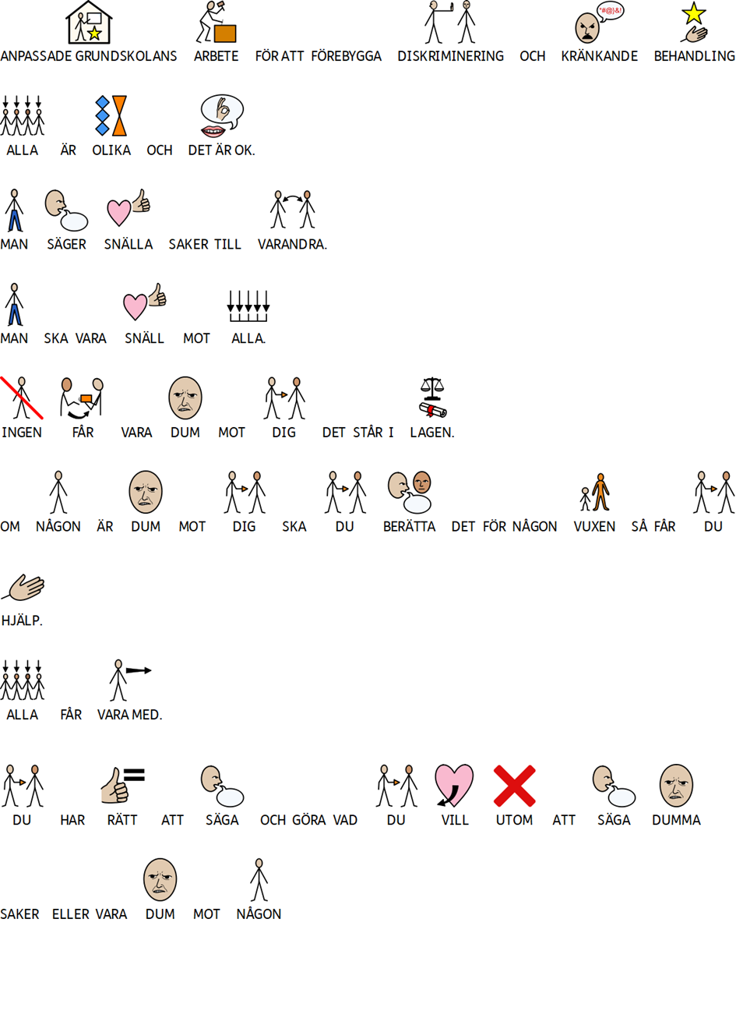

Bilaga 4

**Föräldraenkät**

|  |  |  |  |  |  |
| --- | --- | --- | --- | --- | --- |
|  | Stämmer mycket väl | Stämmer väl | Stämmer någorlunda | Stämmer inte särskilt väl | Stämmer inte alls |
| Mitt barn trivs i skolan |  |  |  |  |  |
| Mitt barn är trygg på skolan |  |  |  |  |  |
| Mitt barn trivs med de vuxna på skolan |  |  |  |  |  |
| Det är bra stämning på skolan |  |  |  |  |  |
| Skolans elever behandlar varandra väl |  |  |  |  |  |
| Skolan ger pojkar och flickor lika möjlighet att utvecklas |  |  |  |  |  |
| Mitt barn blir bra bemött på skolan |  |  |  |  |  |
| Jag som vårdnadshavare ges möjlighet till delaktighet |  |  |  |  |  |
| Mitt barn kan påverka sin dag på skolan |  |  |  |  |  |
| Jag får information om verksamheten i skolan |  |  |  |  |  |
| Mitt barn får stöd i skolan för att nå kunskapsmålen |  |  |  |  |  |
| Skolan uppmuntrar mitt barns nyfikenhet och lust att lära |  |  |  |  |  |
| Pedagogerna tror på mitt barns förmåga att lära sig |  |  |  |  |  |
| Mitt barn har arbetsro under lektionerna |  |  |  |  |  |
| Pedagogerna lyssnar in mitt barns önskemål utifrån intresse |  |  |  |  |  |
| Mitt barn har inflytande i sitt skolarbete |  |  |  |  |  |
| Skolan värdesätter mina frågor och synpunkter |  |  |  |  |  |
| Mitt barn är nöjd med den fysiska utemiljön på skolan |  |  |  |  |  |
| Mitt barn är nöjd med den fysiska innemiljön på skolan |  |  |  |  |  |
| Under utvecklingssamtalet får jag information utifrån kunskapsmålen |  |  |  |  |  |
| Som helhet är jag nöjd med mitt barns skolgång |  |  |  |  |  |